

**Τμήμα Ηλεκτρολόγων Μηχανικών και Μηχανικών Υπολογιστών**

**Τεχνολογία Λογισμικού Εργασία Εξάμηνου**

**Ομάδα Υλοποίησης:**

Χανός Στέφανος – 1573

**Θέμα Υλοποίησης:**

Λογισμικό δημιουργίας προγράμματος νοσηλευτικής μονάδας.

**1. Εισαγωγή**

**1.1. Σκοπός**

Κυρίος σκοπός του παραδοτέου είναι η δημιουργία του διαγράμματος δραστηριοτήτων , το οποίο για να γίνει με επιτυχία θα πρέπει αρχικά να βρούμε τους χρήστες που θα έχει το λογισμικό μας και τις περιπτώσεις χρήσης που αντιστοιχούν στον καθέναν. Το πρόγραμμα μας απευθύνεται σε οποιαδήποτε νοσηλευτική μονάδα.

**1.2. Γενική Άποψη**

Το λογισμικό μας θα είναι αρμόδιο για την δημιουργία ενός

εβδομαδιαίου προγράμματος μιας νοσηλευτικής μονάδας. Ποιο συγκεκριμένα για το λογισμικό μας θα πρέπει να παρέχεται ένας λογαριασμός για τους χρήστες. Οι χρήστες που θα έχουν πρόσβαση στο λογισμικό , αρά αυτοί που θα λάβουν τους λογαριασμούς , θα είναι ο/η προϊστάμενος/η και οι υπεύθυνοι της μονάδας.

**1.3. Ορισμός , Ακρωνύμια και Συντομογραφίες**

**-**

**1.4. Αναφορές**

**-**

**1.5. Επισκόπηση**

Το έγγραφο βασίζεται στο πρότυπο IEEE standards for software requirements specification. Για να παραχθεί το έγγραφο

χρησιμοποιήθηκε ο επεξεργαστής κειμένου και οι δυνατότητες του, Microsoft Office Word 2019. Χρησιμοποιήθηκε επίσης το πρόγραμμα Project Libre και το Visual Paradigm για τη σχεδίαση των

απαιτούμενων διαγραμμάτων.

Συγκεκριμένα :

• H ενότητα <<γενική περιγραφή>> περιέχει μια επισκόπηση των λειτουργιών και των περιορισμών του λογισμικού , το οποίο

πρόκειται να αναπτυχθεί. Συγκεκριμένα:

▪ Η υπό-ενότητα «προοπτική του προϊόντος» αναφέρεται στο εάν το προϊόν που θα παραχθεί σχετίζεται με άλλα έργα ή αν είναι αυτόνομο.

▪ Η υπό-ενότητα «λειτουργίες του προϊόντος» αναφέρεται στην καταγραφή και σύντομη περιγραφή των κυριότερων λειτουργιών που θα εκτελεί το υπό ανάπτυξη προϊόν λογισμικού.

▪ Η υπό-ενότητα «χαρακτηριστικά χρηστών» αποτελεί μια περιγραφή των γενικών χαρακτηριστικών των τελικών χρηστών του υπό ανάπτυξη προϊόντος.

▪ Η υπό-ενότητα «περιορισμοί» περιέχει καταγραφή των περιορισμών υλικού και τις απαιτήσεις ασφάλειας.

▪ Στην υπό-ενότητα «παραδοχές» καταγράφονται παραδοχές που επηρεάζουν τις απαιτήσεις.

• Η ενότητα <<ειδικές απαιτήσεις>> παρέχει μια περιγραφή των λειτουργιών του λογισμικού , των εξόδων και των λεπτομερειών που αφορούν την δημιουργία και την επεξεργασία των δεδομένων. Περιλαμβάνει όλες τις απαιτήσεις σε επαρκές επίπεδο λεπτομέρειας ώστε οι σχεδιαστές της ομάδας ανάπτυξης να μπορούν να παράγουν το σχέδιο του λογισμικού για να ικανοποιήσουν τις απαιτήσεις και οι ελεγκτές (testers) να μπορούν να παράγουν περιπτώσεις ελέγχου ώστε να ελέγξουν ότι το σύστημα ικανοποιεί αυτές τις απαιτήσεις

▪ Η υπό-ενότητα «λειτουργικές απαιτήσεις» παραθέτει τις λειτουργικές απαιτήσεις υπό μορφή περιπτώσεων χρήσης. ▪ Η υπό-ενότητα «μη λειτουργικές απαιτήσεις» περιλαμβάνει εκτενέστερη αναφορά σε μη λειτουργικές απαιτήσεις – περιορισμούς.

**2. Γενική Περιγραφή**

**2.1. Προοπτική του Προϊόντος**

Το πρόγραμμα μας είναι αυτόνομο και δεν αποτελείται από επιμέρους τμήματα. Αξιοποιώντας το λογισμικό μας ως βάση , θα μπορούσε να αναπτυχθεί μια όμοια υλοποίηση με σκοπό την δημιουργία ενός προγράμματος κάποιου αλλού θεσμού.

**2.2. Λειτουργίες του Προϊόντος**

Το πρόγραμμα μας θα ζητάει από τον χρήστη να εισάγει τα ονόματα των εργαζομένων που θα και τις πιθανές επιθυμίες που θα έχει ο καθένας με σκοπό να χτιστεί ένα πρόγραμμα γύρο από αυτές. **2.3. Χαρακτηριστικά Χρηστών**

Ο χρήστης του προγράμματος δεν απαιτείται να κατέχει

εξειδικευμένες γνώσεις πληροφορικής ή προγραμματισμού. Το μόνο που χρειάζεται είναι κάποιες βασικές γνώσεις πάνω στον χειρισμό του ηλεκτρονικού υπολογιστή και του συστήματος.

**2.4. Περιορισμοί**

Το λογισμικό μας θα είναι συμβατό με εκδόσεις Windows 7 , Windows 8/8.1 , Windows 10 και Windows 11. Δεν υπάρχει περιορισμός σε ότι αφορά τους πόρους του συστήματος (μνήμη, επεξεργαστική ισχύς). Όσον αφορά την ασφάλεια του λογισμικού μας θα υπάρχει ένας συνδυασμός Username και Password τα οποία θα παραχωρούνται με ασφάλεια από τον αρμόδιο φορέα.

**2.5. Παραδοχές**

Απαραίτητη προϋπόθεση είναι η εγκατάσταση ενός compiler της python (η εγκατάσταση και η συντήρηση θα γίνει είτε από εμάς είτε από το την αντίστοιχη ΙΤ ομάδα).

**3. Ειδικές Απαιτήσεις**

**3.1. Λειτουργικές Απαιτήσεις**

**(a) Sign Up**

Κύριο Σενάριο

1. Ο Admin ανοίγει την εφαρμογή.

2. Επιλεγεί “Εγγραφή Χρήστη”.

3. Εισαγωγή στοιχείων χρήστη.

4. Λαμβάνει κατάλληλο μήνυμα επιβεβαίωσης. Εναλλακτικό Σενάριο

1. Εμφανίζεται μήνυμα λάθους.

2. Ο Admin συμπληρώνει τα κενά πεδία.

**(b) Login**

Κύριο Σενάριο

1. Ο χρήστης εισάγεται στην εφαρμογή.

2. Επιλεγεί “Είσοδος”.

3. Εισαγωγή στοιχείων χρήστη.

4. Λαμβάνει κατάλληλο μήνυμα επιβεβαίωσης. Εναλλακτικό Σενάριο

1. Εμφανίζεται μήνυμα λάθους.

2. Ο χρήστης εισάγει τα σωστά στοιχεία.

**(c) Logout**

Κύριο Σενάριο

1. Ο Χρήστης επιλεγεί “Έξοδος”.

2. Λαμβάνει κατάλληλο μήνυμα.

3. Επιβεβαιώνει την έξοδο του.

**(d) Εισαγωγή Λίστας Προσωπικού**

Κύριο Σενάριο

1. Εμφανίζεται στον χρήστη κατάλληλο μήνυμα προτροπής για την εισαγωγή προσωπικού.

2. Ο χρήστης εισάγει τα στοιχεία του προσωπικού.

3. Αφού ολοκληρωθεί η διαδικασία γίνεται η παράδοση της λίστας.

4. Εμφανίζεται μήνυμα επιτυχούς υποβολής.

**(e) Ανανέωση Λίστας Προσωπικού**

Κυρίο Σενάριο

1. Ο χρήστης επιλεγεί την ανανέωση λίστας προσωπικού. 2. Αφού γίνεται η επεξεργασία της υπάρχουσας λίστας ενημερώνεται και υποβάλλεται.

3. Εμφανίζεται μήνυμα επιτυχούς υποβολής.

**(f) Δημιουργία Προγράμματος Εφημεριών**

Κυρίο Σενάριο

1. Εμφάνιση μηνύματος για το άμα ο χρήστης θέλει να προχωρήσει στην δημιουργία του προγράμματος.

2. Στην περίπτωση που δοθεί θετική απάντηση , γίνεται η εισαγωγή των παραμέτρων από τον χρήστη.

3. Εμφανίζεται το πρόγραμμα.

Εναλλακτικό Σενάριο

1. Στην περίπτωση που δοθεί αρνητική απάντηση , τερματίζει το πρόγραμμα.

**(g) Εισαγωγή Παραμέτρων**

Κυρίο Σενάριο

1. Από το πρόγραμμα θα γίνει η ανάλυση των επιθυμιών που μπορεί να έχει υποβληθεί από το προσωπικό στον υπεύθυνο. 2. Εισαγωγή κατωτέρου ορίου νοσηλευτών ανά βάρδια. 3. Το πρόγραμμα λαμβάνοντας υπόψιν τις άλλες παραμέτρους θα καθορίσει τις άδειες που αντιστοιχούν σε κάθε νοσηλευτή.

4. Το πρόγραμμα λαμβάνοντας υπόψιν τις άλλες παραμέτρους θα καθορίσει τα ρεπό που δικαιούται ο κάθε νοσηλευτής.

**(h) Έγκριση τελικού προγράμματος**

Κύριο Σενάριο

1. Ο διευθυντής ελέγχει το πρόγραμμα που δημιουργήθηκε.

2. Στην περίπτωση που το κρίνει ορθό εγκρίνει το πρόγραμμα. 3. Μετά την έγκριση εκτυπώνεται το τελικό πρόγραμμα.

Εναλλακτικό Σενάριο

1. Στην περίπτωση που το πρόγραμμα δεν εγκριθεί , γίνεται

αναδιαμόρφωση.

**3.2. Μη Λειτουργικές Απαιτήσεις**

Απαιτήσεις Απόδοσης

Η εφαρμογή αυτή δεν είναι απαιτητική , δεν έχει κάποιες απαιτήσεις από το σύστημα.

Απαιτήσεις Χώρου

Ο χρήστης θα χρειαστεί όσο χώρο απαιτεί η εφαρμογή μόνο.

Απαιτήσεις Αξιοπιστίας

Η εφαρμογή παραδίδει ένα αποδεκτό αποτέλεσμα πάντα.

Απαιτήσεις Ευχρηστίας

Το λογισμικό είναι απλό και κατανοητό ως προς την χρήση.

**4. Παράρτημα**

**Sign up**

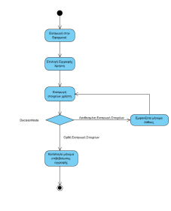**Login**

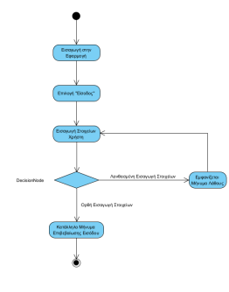

**Logout**

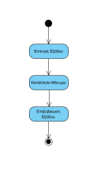

**Εισαγωγή Λίστας Προσωπικού** 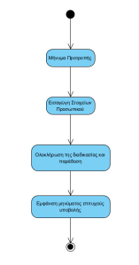

**Ανανέωση Λίστας Προσωπικού 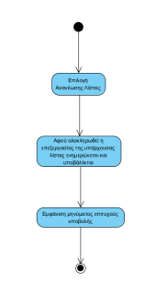Δημιουργία Προγράμματος Εφημεριών**

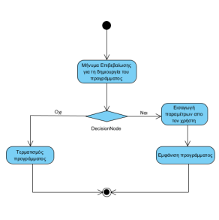

**Εισαγωγή Παραμέτρων**

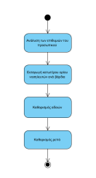**Έγκριση τελικού προγράμματος**

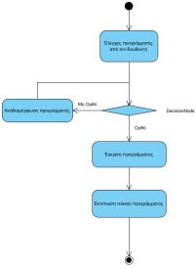

**Διάγραμμα Περιπτώσεων Χρήσης**

